学管平台
软件概要设计说明书

版本：V0.1

软件构造开发团队

文档修订记录
版本 | *变化  状态 | 简要说明（变更内容和变更范围） | 日期 | 作者 | 参与者
V1.2.0 | A | 新建 | 2026-3-13 | 小组
*变化状态：A——增加，M——修改，D——删除，N——正式发布

文档审阅信息
版本 | 审阅人 | 角色 | 审阅日期 | 签字 | 备注

文档批准信息
版本 | 批准人 | 角色 | 批准日期 | 签字 | 备注

目 录
1 引言 1
1.1 项目简要介绍 1
1.2 项目背景 1
1.3 项目的创新点 1
1.4 定义 1
2 任务概述 1
2.1 目标 1
2.2 运行环境 2
2.3 功能需求 1
2.4 性能需求 3
3 总体设计 4
3.1 基本设计概念和处理流程 2
4 数据库设计 2
4.1 数据库主要表单设计 6
5 软件设计代码简述 21
5.1 Java代码部分 21
5.2 resource代码部分 31
6 使用说明 35
6.1 安装与初始化 35
6.2 软件主要功能的使用说明 38

引言

项目简要介绍
本项目旨在开发“学生管理一站式信息平台”，通过集成校园内分散的教务、科研、人事等数据，为学生、教师、管理人员及领导提供统一的信息获取入口 。系统通过身份识别技术，为不同角色呈现个性化的数据视图

项目背景
当前校园信息孤岛现象严重，数据存储在多个独立系统中，导致信息获取效率低下 。为响应校园信息化建设需求，亟需构建一个高权限分明、数据可视化能力强的综合管理平台 。

项目的创新点
角色驱动的动态路由：系统根据登录者的“角色标签”自动分发功能模块，实现“千人千面”的展示效果 。
可视化决策蓝屏：针对管理层设计的“蓝屏”系统，能够将宏观数据以三栏式大屏布局直观呈现 。
实时消息触达：引入 WebSocket 协议，确保政策更新及成绩排名变化能够零延迟推送至客户端 。

任务概述

目标
开发并实现学生管理一站式信息平台，确保系统具备高兼容性、严格的权限隔离以及优秀的数据可视化能力 。

运行环境

硬件环境
服务器 | 服务器具体参数，例如存储容量、计算能力等
移动设备 | IOS、android移动设备，具体型号不限
PC电脑 | PC电脑具体参数，例如内容容量、存储容量、型号等

软件环境
• 操作系统：Windows 操作系统（支持不同版本下稳定运行） 。
• JDK 版本：1.8（如 jdk1.8.0_131） 。
• Web 服务器：Tomcat 8.5 版本 。
• 数据库：SQLServer 5.6.22 。

功能需求
系统共分为四大核心模块 ：
用户中心：实现统一身份认证，管理个人基本资料 。
教务/科研模块：学生查看个人课表与成绩分析；教师查询教学安排与论文提交流程 。
决策支持模块（蓝屏）：针对领导层汇总展示全院/全校核心数据指标 。
系统管理：维护组织架构层级、角色权限配置及数据字典管理 。

性能需求

数据精确度
系统内数值（如绩点排名、加权分值）的精度规定由用户方设定，一般保留至小数点后 4 位 。

时间特性要求
系统内部消息通知采用 WebSocket 协议实时推送，响应时间需控制在 0.5 秒内

总体设计

基本设计概念和处理流程
学生管理系统软件：
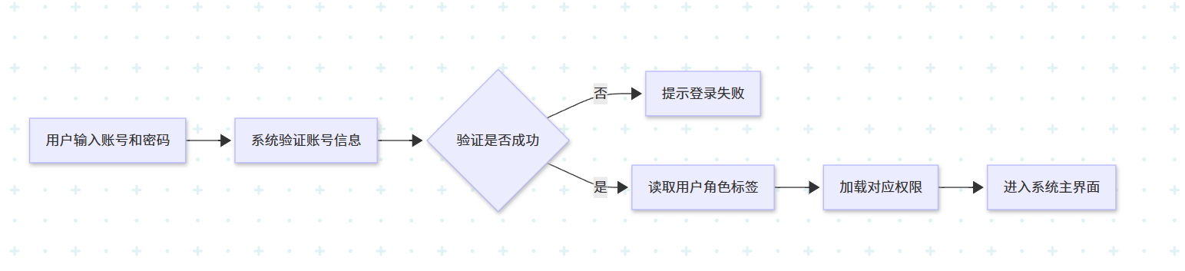
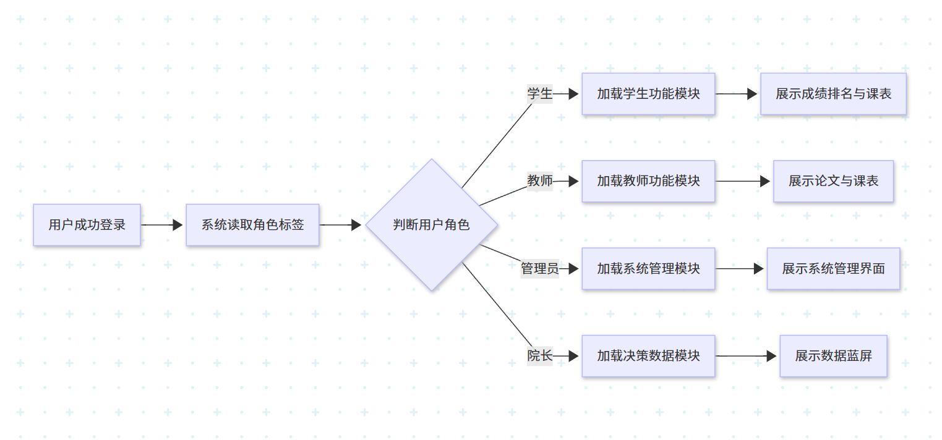
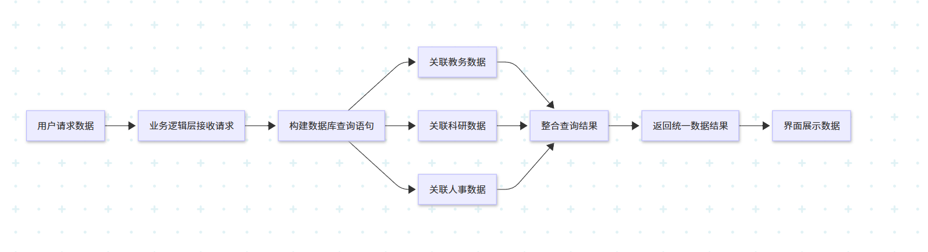
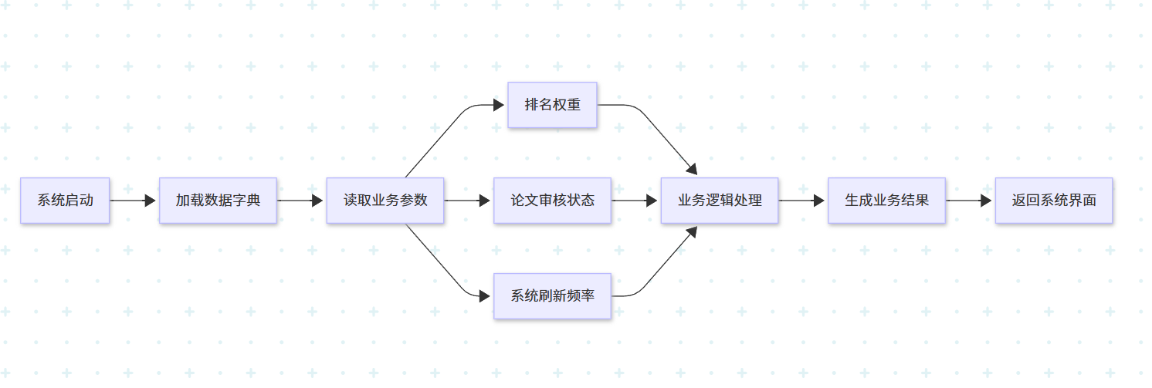
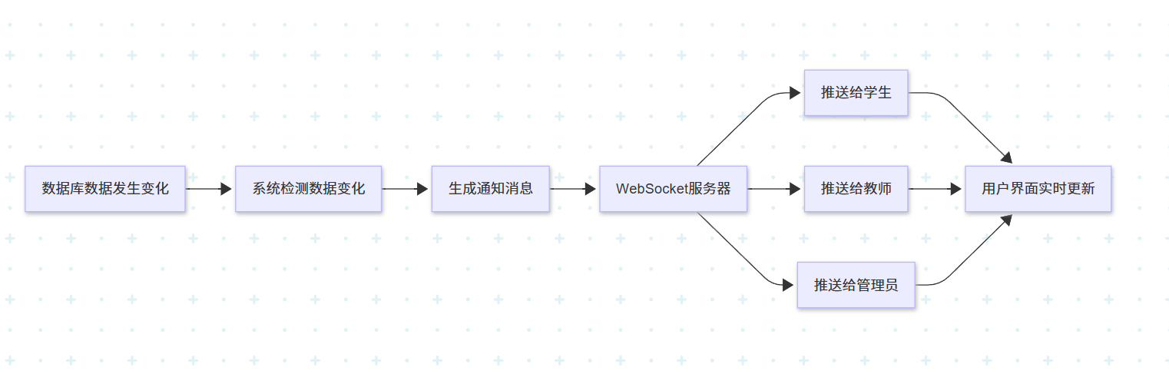
流程图：
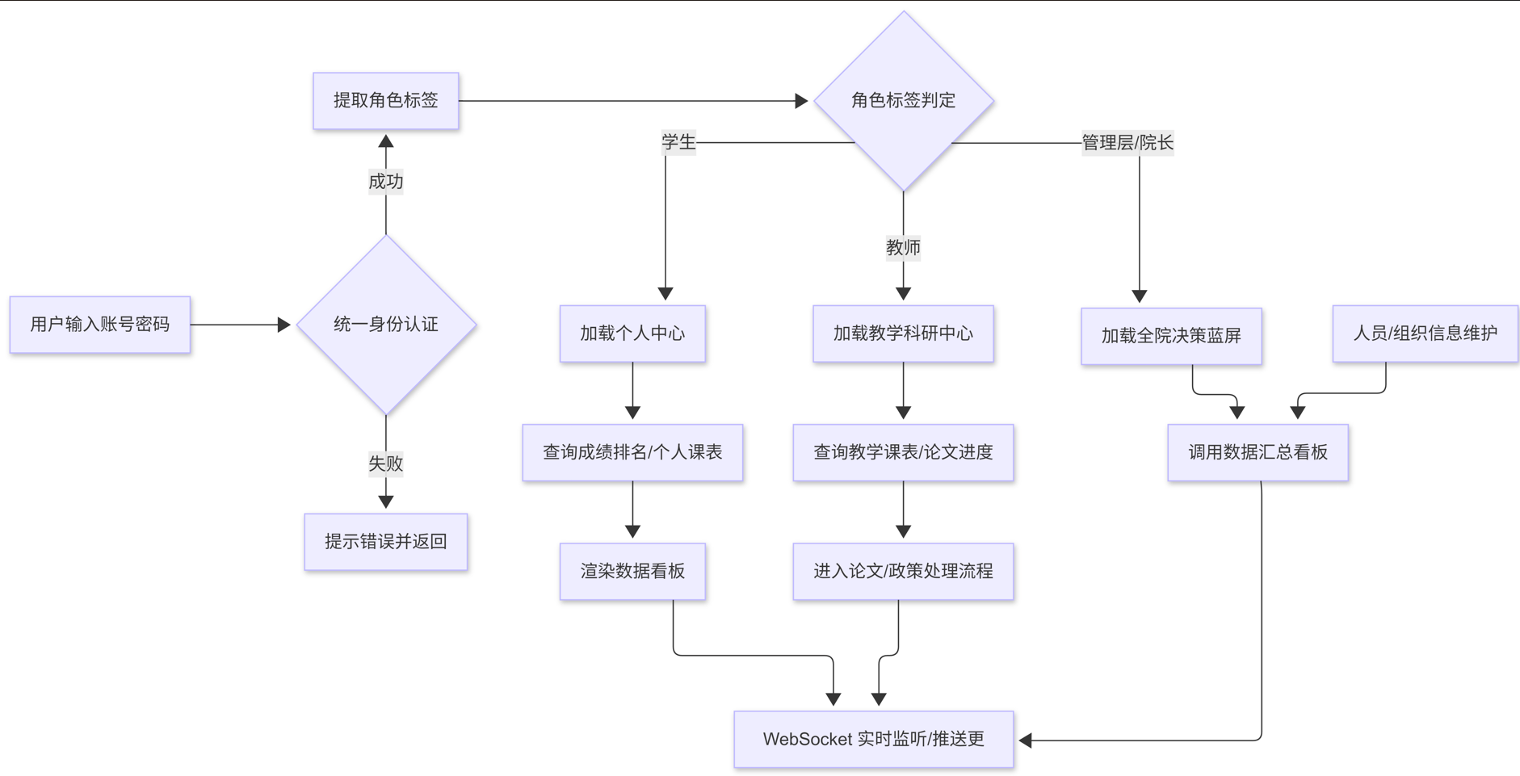

数据库设计
  - 数据库设计概述
本系统数据库主要用于存储用户信息、组织结构信息、课程信息、成绩信息、科研论文信息以及系统通知等数据，以支持学生、教师及管理层在统一平台中进行信息查询、管理与决策分析。
数据库采用 关系型数据库 MySQL 实现。通过合理的数据表设计和主外键约束，保证数据的一致性与完整性。系统数据库主要包含以下功能数据：
用户身份认证数据
组织与人员信息数据
教学业务数据
科研业务数据
决策分析数据
消息通知数据
  - 数据库实体设计
  - 数据表结构设计

USER
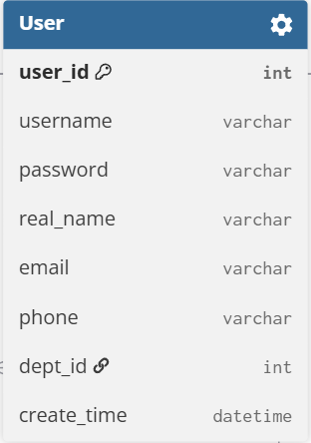

Role
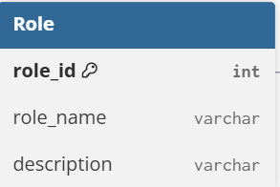

UserRole
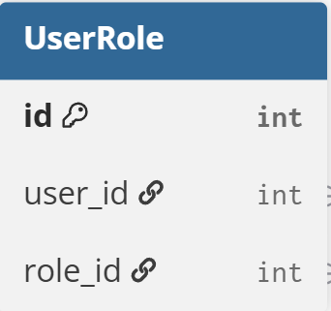

Department

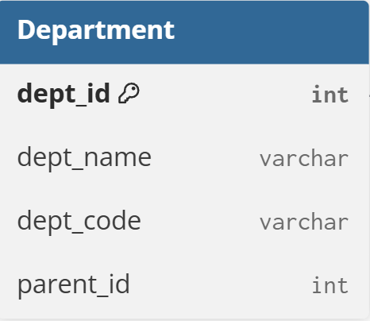

Student

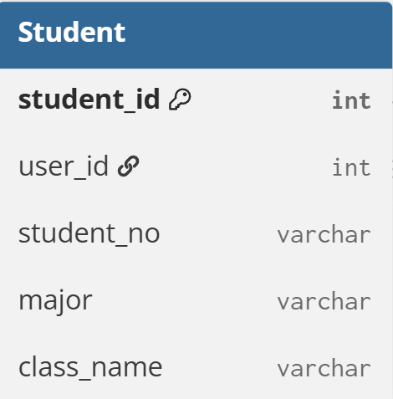

Teacher

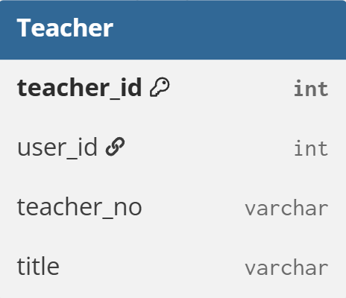

Course

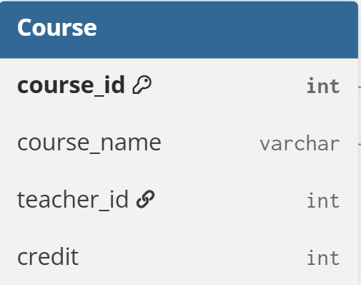

Schedule

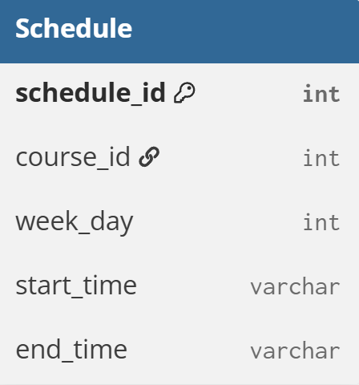

CourseSelection

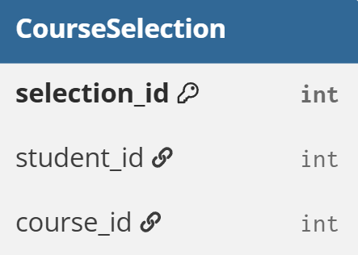
4.3.10 Score
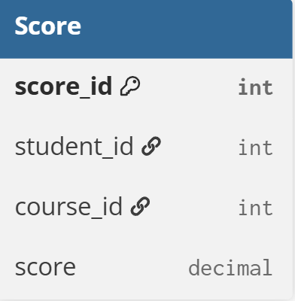
4.3.11 Paper
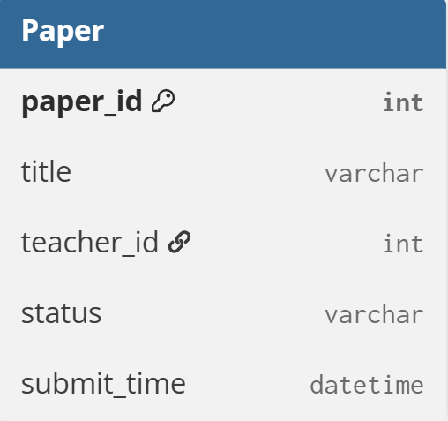
4.3.12 Policy
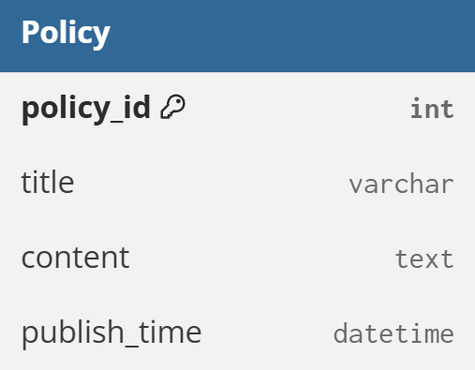
4.3.13 Notification
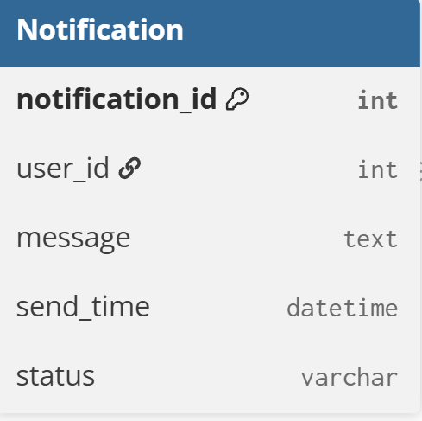
  - 实体关系设计（ER模型）
User 与 Role：多对多
User 与 Department：多对一
Student 与 Course：多对多
Teacher 与 Course：一对多
Student 与 Score：一对多
Teacher 与 Paper：一对多
User 与 Notification：一对多
  - ER图

- 软件设计代码简述
以“口算题目生成界面”的设计为例，简要说明软件设计方法：
  - java代码部分

控制器Controller：QuestionController
控制器文件放在Web\Controller\system下
package com.calc.system.controller;
import java.util.List;
import org.apache.shiro.authz.annotation.RequiresPermissions;
/**
* Question Controller
*
* @author cy
* @date 2021-10-23
*/
@Controller
@RequestMapping("/system/question")
public class QuestionController extends BaseController
{
private String prefix = "system/question";
……

使用说明

安装与初始化

操作系统
此处说明软件需要的操作系统环境。例如：服务器端安装的操作系统版本为：win2008server，PC电脑端安装的操作系统版本为win10，具体安装请联系服务器售后支持，售后支持人员会协助完成操作系统安装。

JDK安装
此处说明软件正常运行需要的其他软件环境支持。例如JDK的安装，从官网下载JDK版本1.8，如：jdk1.8.0_131.tar.gz，上传到服务器/usr/java目录下，……

软件主要功能的使用说明

账号管理

登录
【功能说明】
口算练习软件系统登录。
【路径】
打开口算练习软件，出现登录界面。
【使用角色】
客户、习题练习者
【操作说明】
- 打开登录界面；
- 输入用户名、密码、验证码，登录系统；
- ……

